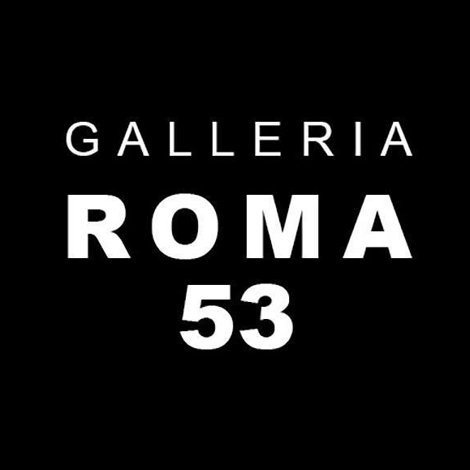

5.06.2026. Comunicato stampa

TRA MARI. TRA IDENTITÀ. IN UN UNICO DIALOGO.

Un progetto internazionale che unisce Lettonia e Italia attraverso arte, memoria e dialogo culturale. L’inaugurazione si terrà il 19 giugno 2026 alle ore 19:00 presso Galleria Roma 53 a Noicattaro (Bari), mentre la mostra resterà aperta al pubblico fino al 20 luglio 2026.
Nasce dall’esperienza personale di un viaggio tra due Paesi, due culture e due mari la mostra internazionale “Tra Mari.Tra Identità In un Unico Dialogo”, organizzata da Galleria Roma 53, spazio culturale indipendente fondato e diretto dalla curatrice lettone Madara Liturri.
Trasferitasi dalla Lettonia all’Italia quattro anni fa, Liturri ha dato vita a Galleria Roma 53 con l’obiettivo di creare un luogo di incontro tra culture, identità e pratiche artistiche differenti. Fin dalla sua fondazione, la galleria si è sviluppata come una piattaforma dedicata alla collaborazione internazionale e allo scambio culturale, diventando un ponte tra l’arte e la cultura lettone e italiana.
La mostra rappresenta il quarto progetto espositivo organizzato dalla galleria e prosegue una ricerca curatoriale incentrata sul dialogo tra identità, esperienze e linguaggi artistici diversi. Al centro dell’esposizione si colloca l’incontro tra due paesaggi apparentemente lontani: il Mar Baltico e il Mar Mediterraneo. Due mari che raccontano storie differenti ma che condividono la capacità di connettere persone, territori e memorie.
La serata inaugurale sarà arricchita dalla partecipazione dello scrittore e poeta pugliese Franco Leone, autore premiato a livello nazionale e noto per il suo lavoro dedicato al dialogo tra arte e poesia. Definito da diversi critici il “Poeta di Caravaggio”, Leone ha dedicato numerose pubblicazioni al patrimonio artistico e culturale italiano, trasformando opere d’arte, luoghi e paesaggi in versi. In occasione dell’apertura della mostra, presenterà una lettura poetica speciale dedicata alla Lettonia, creando un ulteriore ponte simbolico tra le due culture protagoniste del progetto.
L’acqua diventa così il principale elemento simbolico della mostra: una presenza che separa e allo stesso tempo unisce, che definisce confini ma rende possibili attraversamenti e incontri. Attraverso questo tema, gli artisti riflettono sull’identità, la memoria, il movimento e i paesaggi emotivi che caratterizzano le esperienze individuali e collettive.
La mostra riunisce 24 artisti provenienti da Lettonia e Italia, le cui opere spaziano tra pittura, scultura, fotografia, arte audiovisiva e arte tessile, dando vita a un dialogo ricco di prospettive, sensibilità e linguaggi espressivi. Gli artisti partecipanti sono Adriāna Vīgnere (LV), Agnese Tauriņa (IT), Amatore Ditullio (IT), Anita Rācene (LV), Anna Fanigina VERBA (LV), Arvils Linde (LV), Bogdana Dauksta (LV), Cesare Maremonti (IT), Dagne Ventiņa (LV), Diego Becurious (IT), Evija Krīgere (LV), Grazia Tagliente (IT), Ilze Raudiņa (LV), Inga Jurāne (LV), Ivonna Zīle (LV), Kristine Kvitka (IT), Maija Leimane (LV), Maija Purgaile (LV), Māra Viška (LV), Nicola Colaprico (IT), Rosalba Ronzulli (IT), Vika Eksta (LV), Vineta Priste-Kārkla (LV) e Vito Didonna (IT).
Diversi artisti hanno inoltre realizzato opere appositamente per questa esposizione, sviluppando nuovi lavori che dialogano direttamente con il concept curatoriale e con la relazione simbolica tra il Baltico e il Mediterraneo.
La curatela e la scenografia sono affidate a Madara Liturri, che ha concepito il percorso espositivo come una narrazione immersiva in cui opere, storie personali ed esperienze culturali si intrecciano. Più che evidenziare le differenze, il progetto intende mettere in luce ciò che accomuna le persone, dimostrando come l’arte possa superare confini geografici, linguistici e culturali.
Il progetto è realizzato con il supporto dell’Ambasciata della Repubblica di Lettonia presso la Repubblica Italiana, a testimonianza dell’importanza della collaborazione culturale tra i due Paesi e del ruolo dell’arte come strumento di dialogo internazionale.
Noicattaro (BA), Italia | 19 giugno – 20 luglio 2026

Informazioni
Mostra: Tra Mari. Tra Identità. In un Unico Dialogo
Date: 19 giugno – 20 luglio 2026
Inaugurazione: 19 giugno 2026, ore 19:00
Luogo: Galleria Roma 53, Corso Roma 53, 70016 Noicattaro (BA), Italia
Orari di apertura: mercoledì, giovedì e venerdì, ore 18:00–20:00
Visite su appuntamento: +39 389 69 55090
Sito web: www.galleriaroma53.com
Curatrice e scenografia: Madara Liturri

Galleria Roma 53
Galleria Roma 53 è uno spazio culturale indipendente e una piattaforma espositiva con sede nel Sud Italia. Fondata dalla curatrice lettone Madara Liturri, la galleria promuove lo scambio culturale internazionale e la collaborazione artistica, con particolare attenzione al dialogo tra Lettonia e Italia. Attraverso mostre e progetti interdisciplinari, Galleria Roma 53 crea occasioni di incontro tra artisti, culture e comunità diverse.

Informazioni per la stampa: Agnese Tauriņa,, agnese@agnesetaurina.com
Per ulteriori informazioni:: Madara Liturri, madara.liturri@gmail.com

